**E学同行注册流程**

一、手机扫描下方二维码。



1. 点击注册，需依次填写对应信息，如下图；其中门店请填写太极大药房某某店：例“太极大药房梨花街店”；会自动跳出你所在的门店，点击确认即可，如果查询不到自己所在门店，请联系慢病部解决。

支持性文件需参考备注提交工牌/工作证/门店营业执照 ，3选1提交即可。

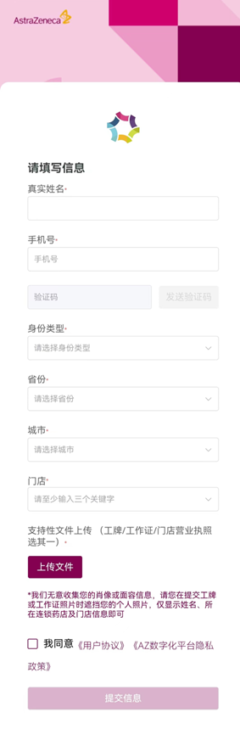

三、填写完上述信息，提交成功等待审核即可。